Nombre de la práctica | CONFIGURACION DEL SERVICIO VSFTPD |  |  | No. | 3
Asignatura: | REDES DE COMPUTADORAS | Carrera: | INGENIERIA EN SISTEMAS COMPUTACIONALES | Duración de la práctica (Hrs) | 2 horas

- Competencias específicas
Diseña y elabora un proyecto de cableado estructurado aplicando normas y estándares vigentes para la
solución de problemas de conectividad.

Encuadre con CACEI
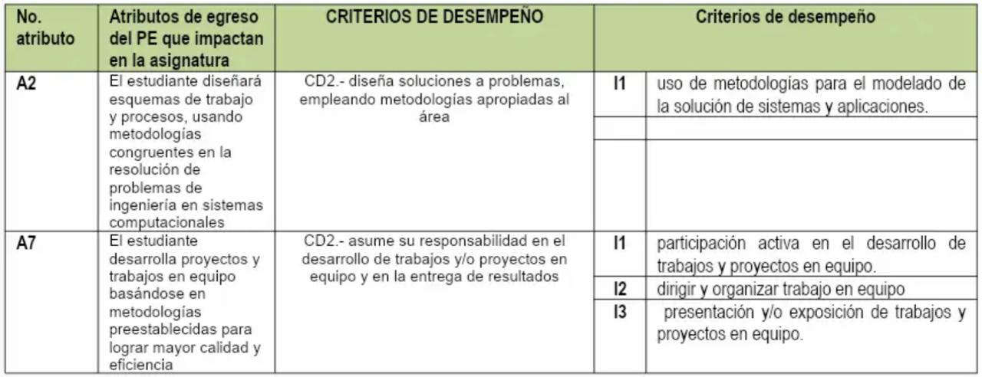

- Lugar de realización de la práctica (laboratorio, taller, aula u otro):
Equipo de cómputo personal.

- Material empleado:
- Equipo de cómputo personal
- SO: ArchLinux, Windows 11 Po
- Cables Ethernet
- 1 Switch
- Adaptadores

- Desarrollo de la práctica:
- Instalar el servicio VSFTPD en la maquina SERVIDOR: pacman -S vsftpd –noconfirm
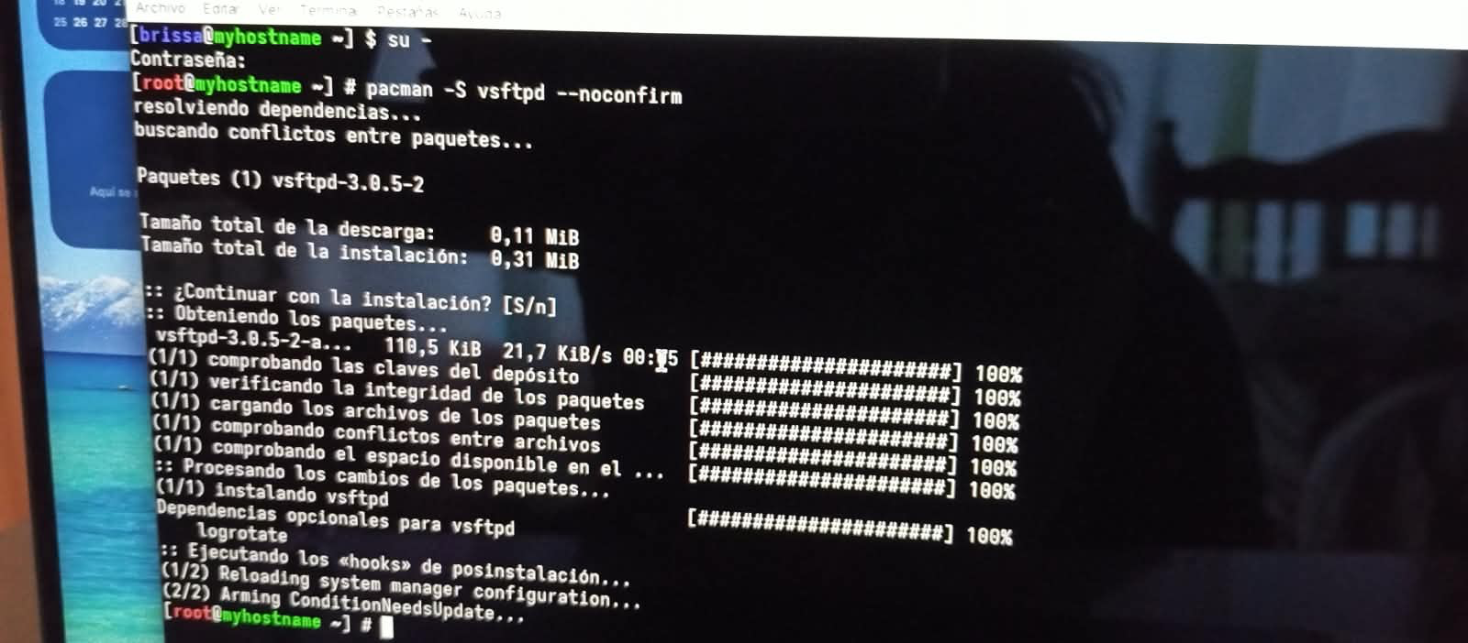
- Sacar un respaldo del archivo editable
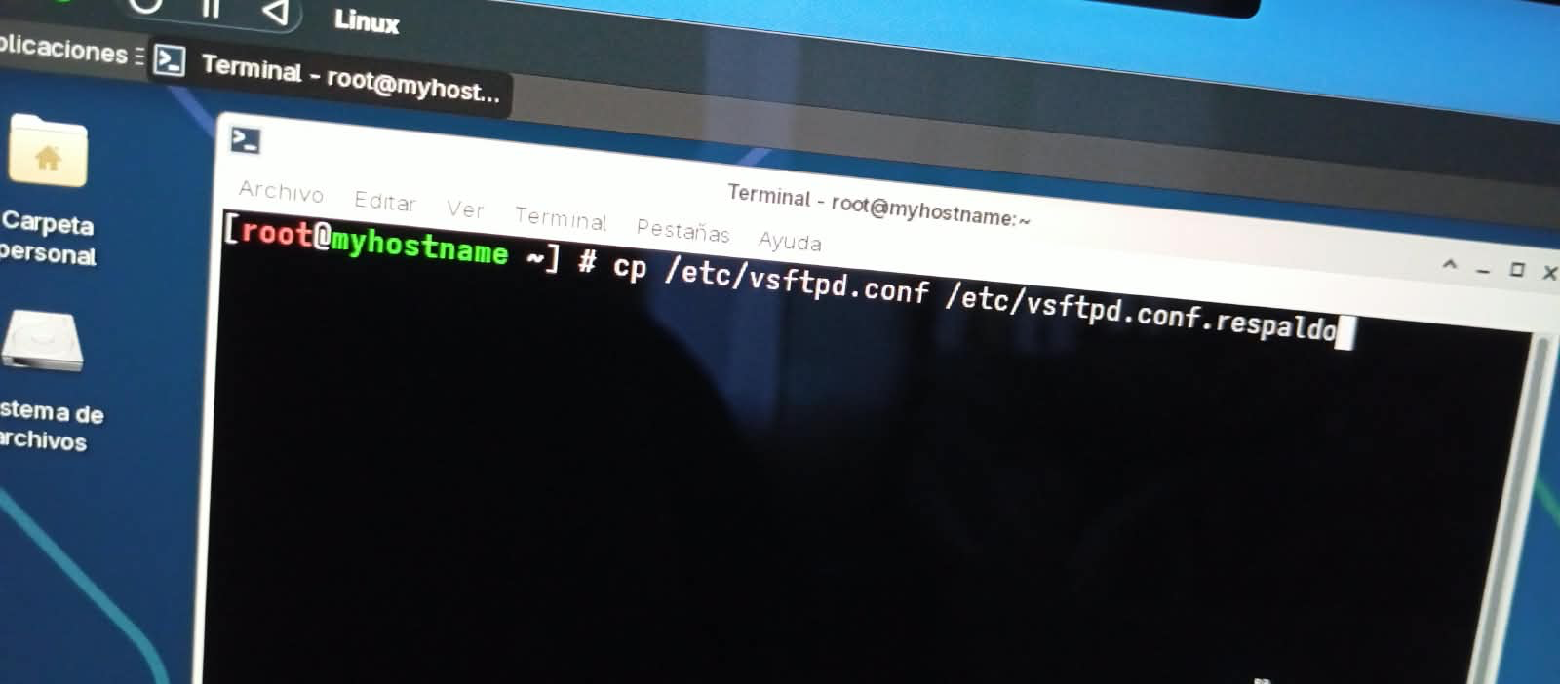
- Buscar el archivo editable del servicio vsftpd
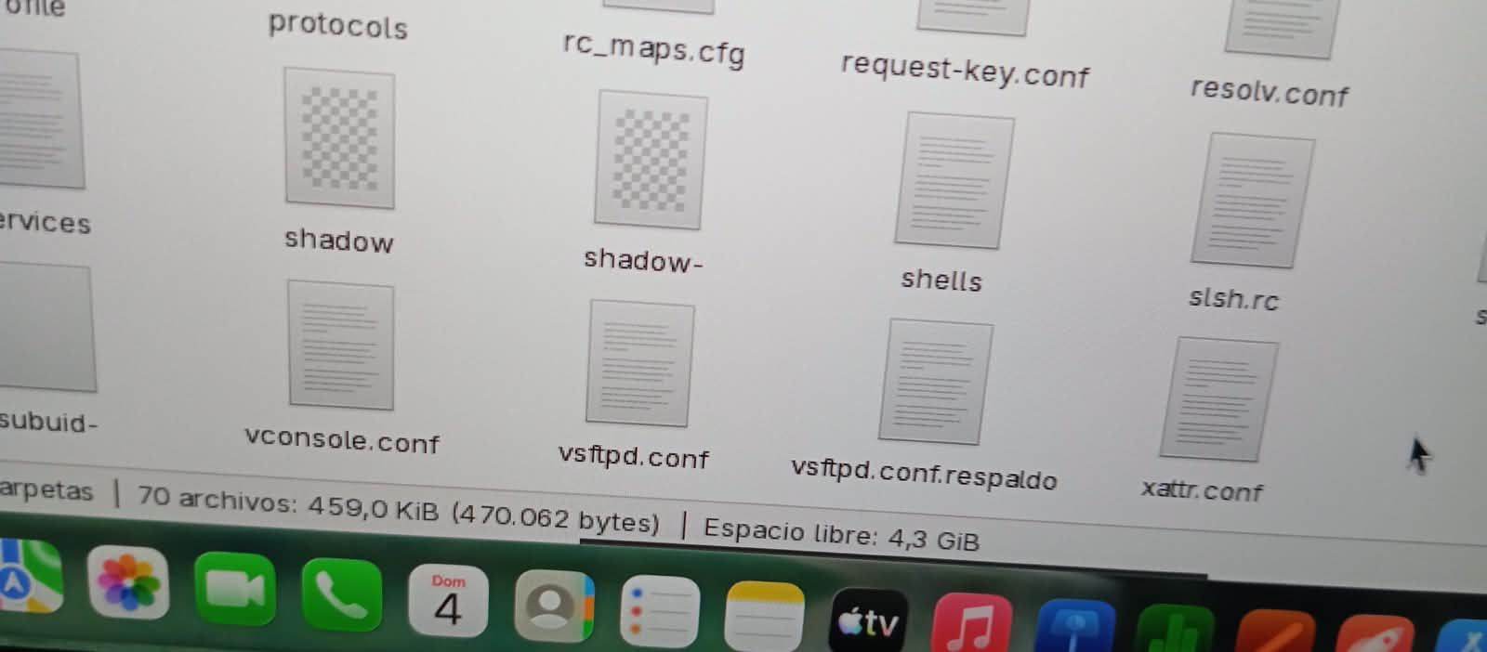
- Editar el archivo editable del servicio vsftpd, para que las computadoras se puedan conectar y compartir los archivos de cada equipo de forma rapida
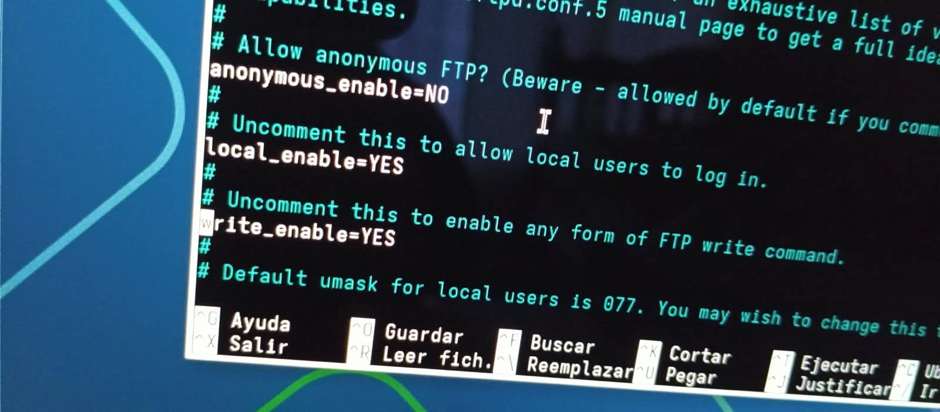
- Colocar en cada maquina una dirección IP
- IP de la maquina servidor (ArchLinux)
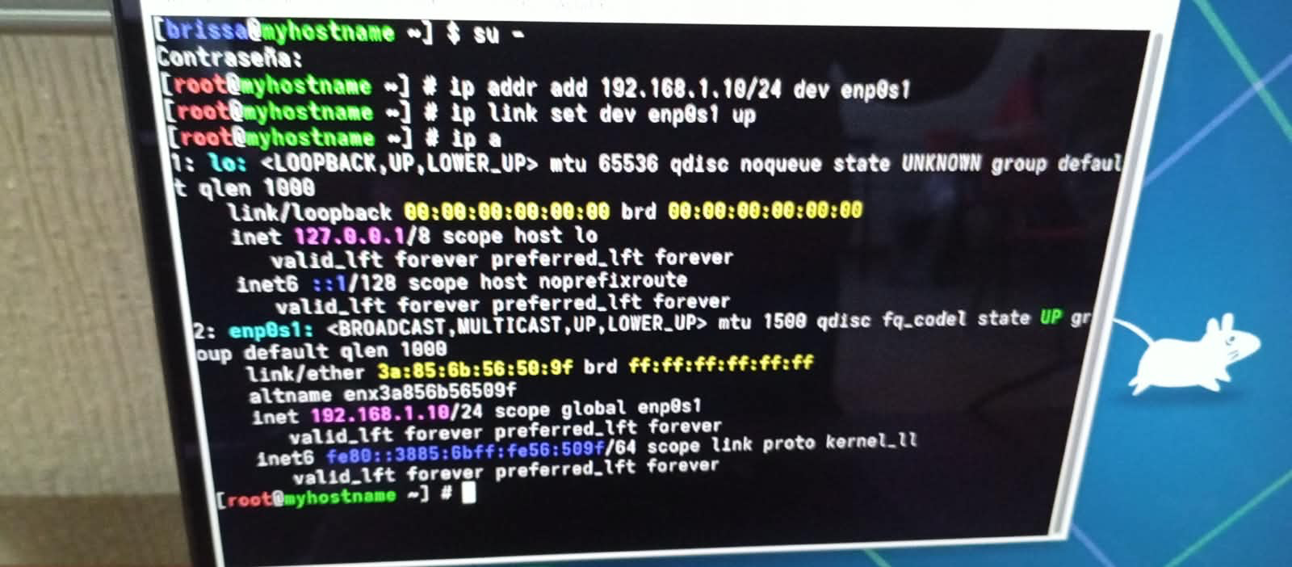
- IP de maquina 2 (ArchLinux)
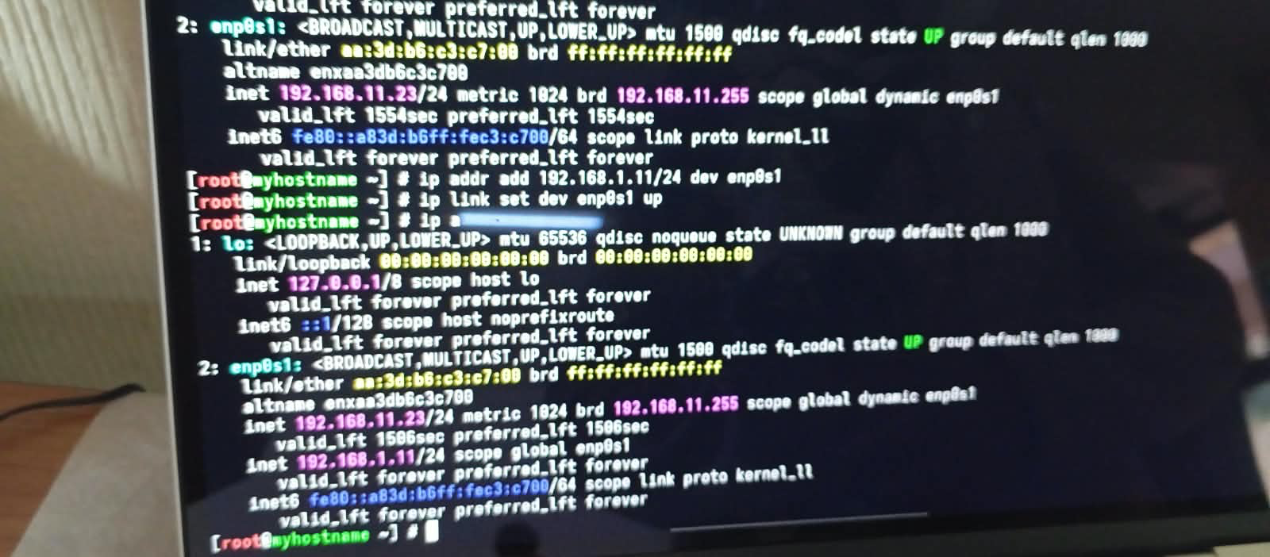
- IP de la maquina 3 (Windows 11 Pro)
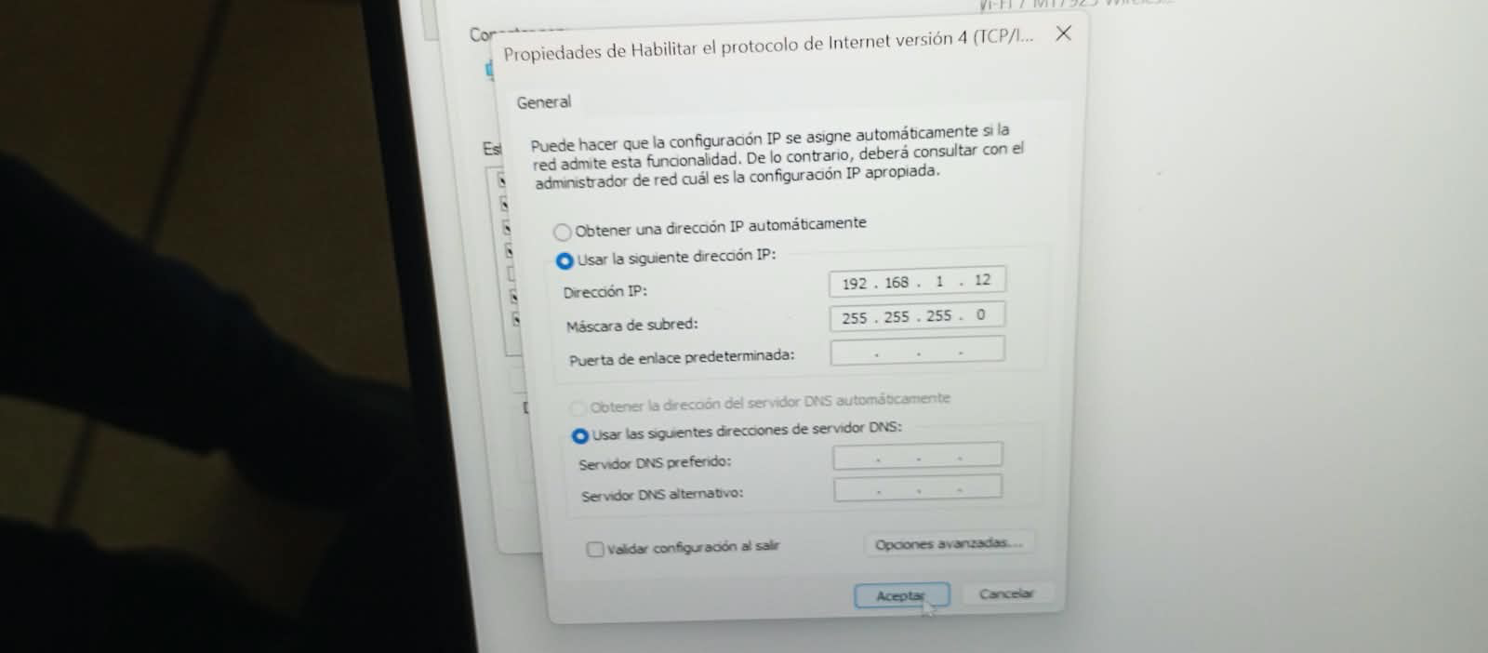
- Descargar FileZilla en la maquina 1 y 2
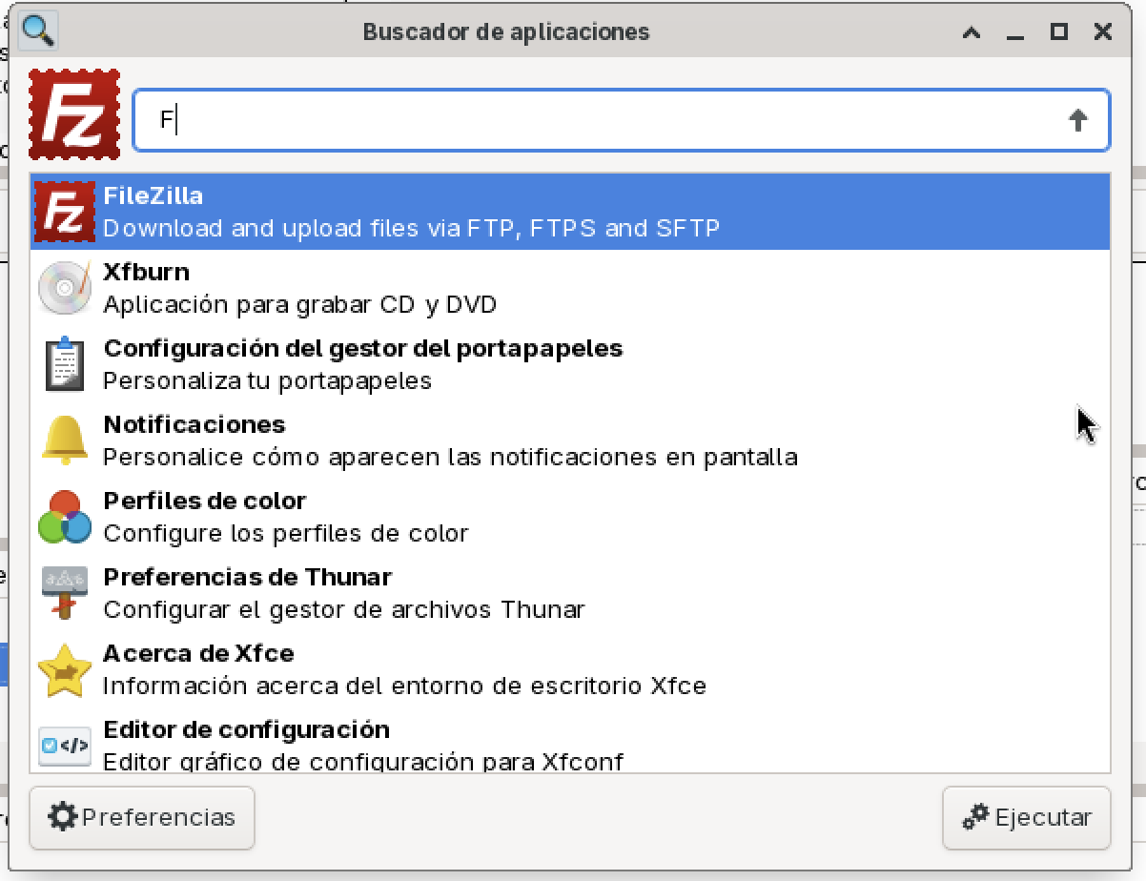
- Inicializar el servicio en la maquina servidor y comprobar su estado
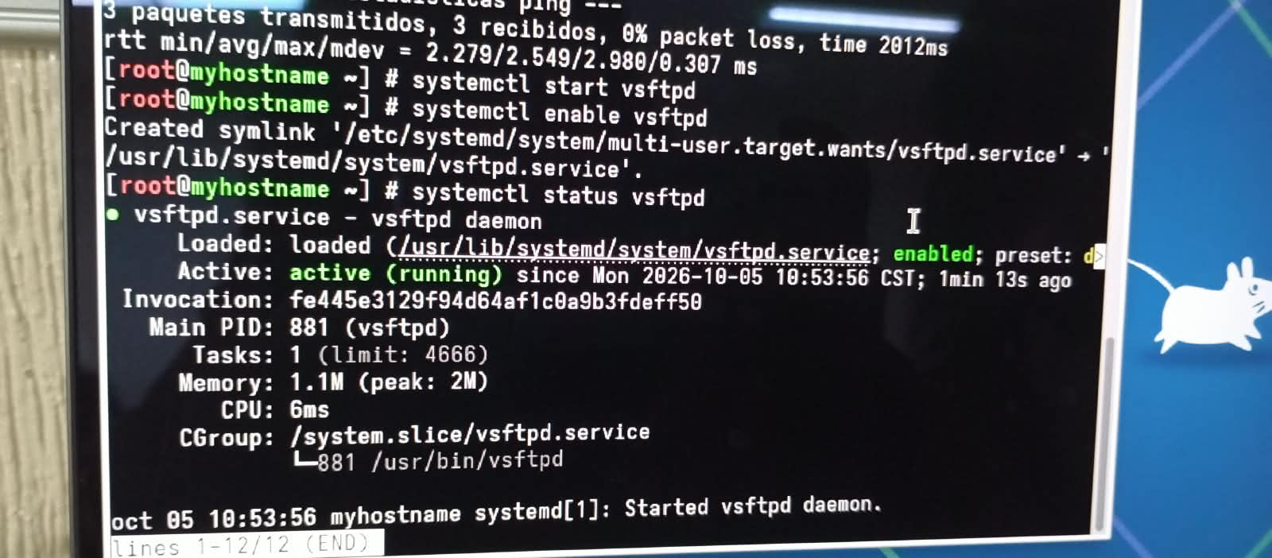
- Comprobar que funciona el servicio en la maquina 1 y 2
- Windows 11 Pro
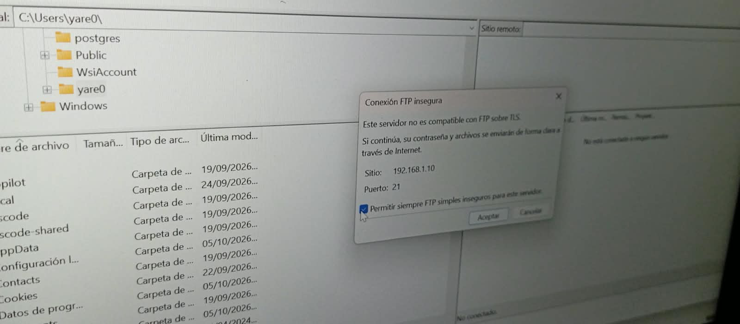
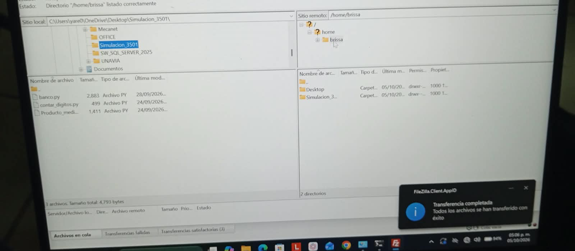
- ArchLinux
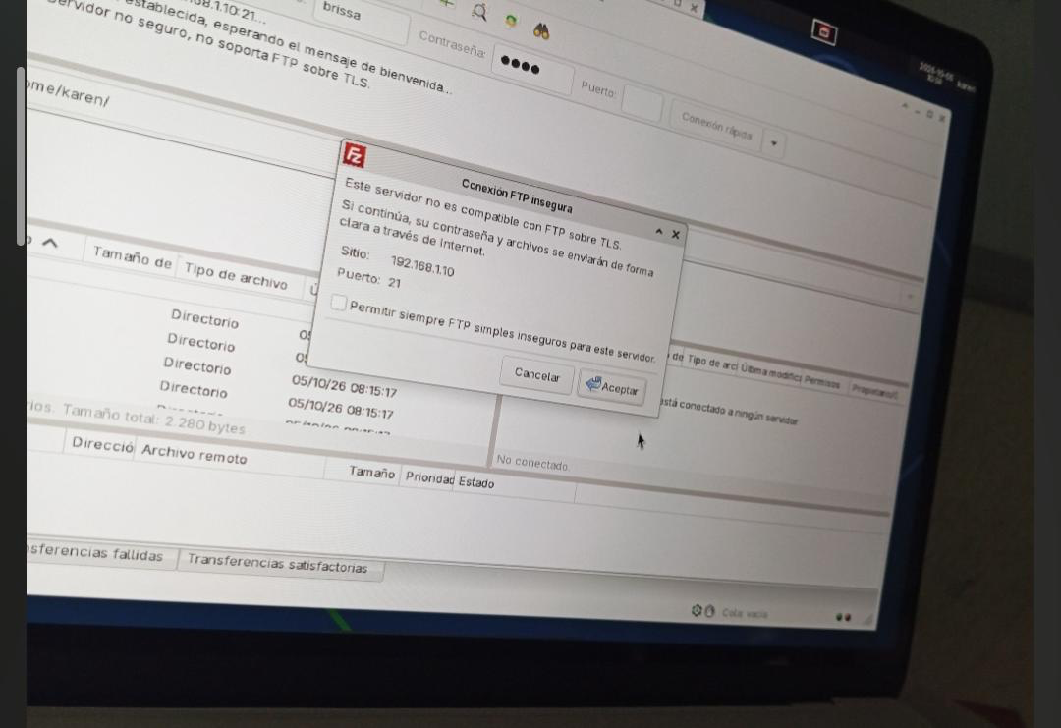
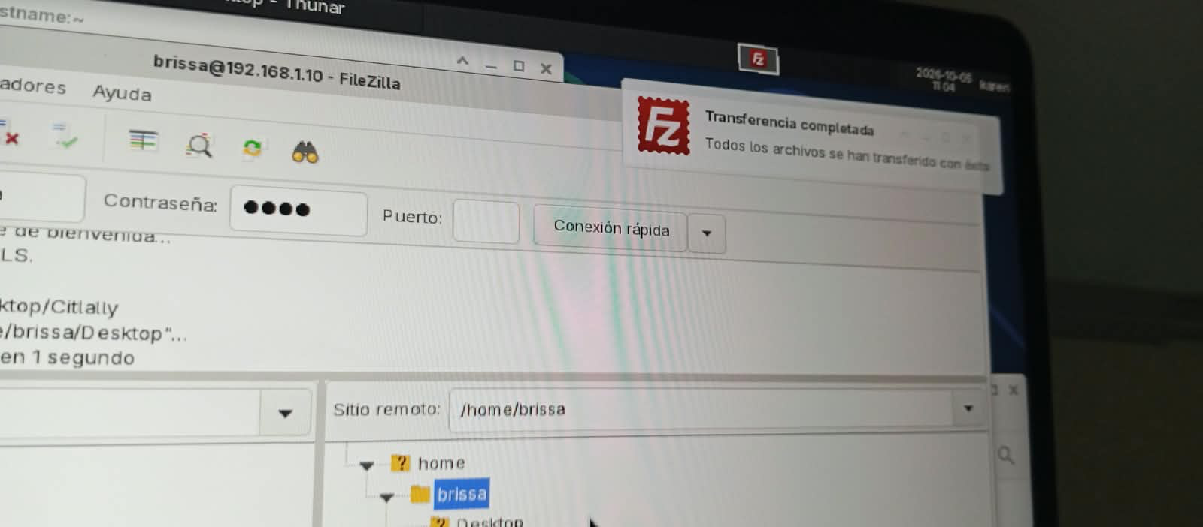
- Archivos recibidos por el servidor
- Enviado por Windows 11 PRO
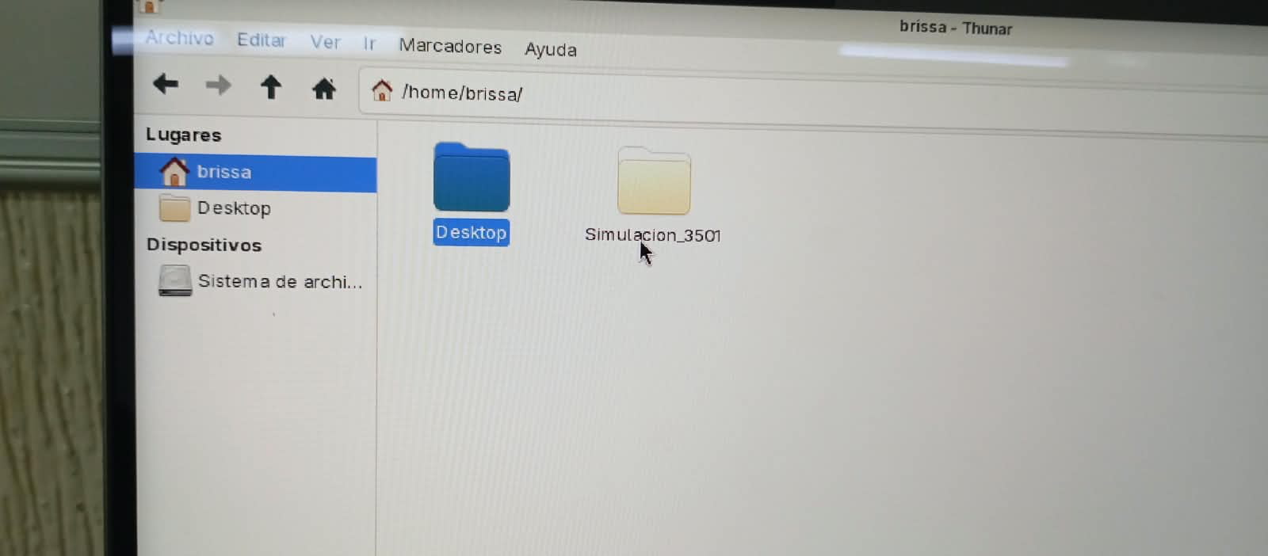
- Enviado por ArchLinux
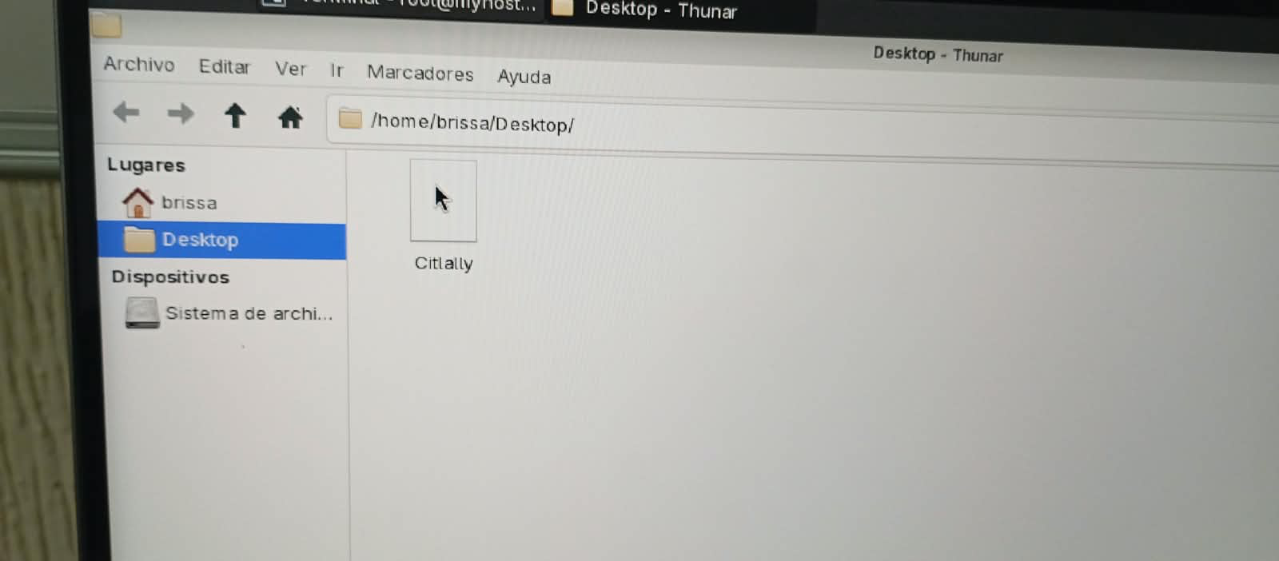

- Conclusión:
Esta práctica nos permitió configurar con éxito un servidor FTP utilizando vsftpd en Arch Linux, logrando la comunicación mediante una red local con switch y direcciones IP estáticas. A través de las pruebas con FileZilla, comprobamos el funcionamiento del acceso remoto y la correcta asignación de permisos de lectura y escritura. En conjunto, el desarrollo de esta actividad reforzó nuestros conocimientos prácticos sobre la administración de servicios de red, el direccionamiento IP y la solución de problemas de conectividad entre equipos.

